[**国内打不开GitHub网站100%解决办法**](https://www.cnblogs.com/guohu/p/16407603.html)

最近国内访问github.com经常打不开，无法访问。

**解决Github打不开办法**

打开网站http://tool.chinaz.com/dns/ ，在A类型的查询中输入 github.com，找到最快访问的ip地址，并复制下来。

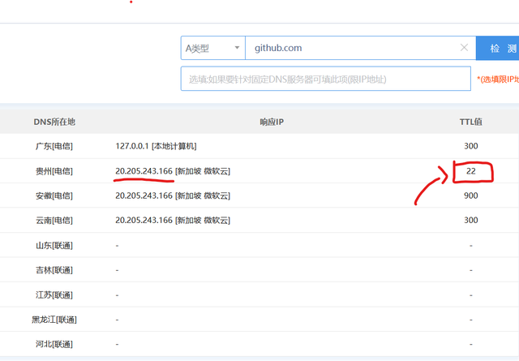

修改系统文件的host文件

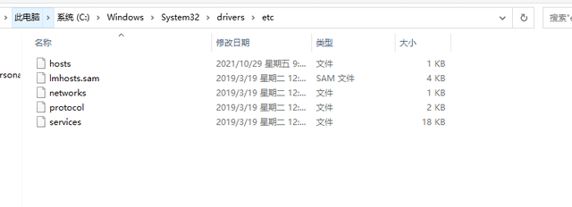

**在hosts文件中添加：**

# localhost name resolution is handled within DNS itself.# 127.0.0.1 localhost# ::1 localhost20.205.243.166 github.com

**补充知识：如何修改hosts文件？**

1、右键点击hosts文件,选择复制,然后粘贴到桌面上。2、右键点击桌面上的hosts文件,选择“用记事本打开该文件”,修改之后点击【文件】>【保存】完成修改。3、将修改好的hosts文件,重新复制到 C:\Windows\System32\drivers\etc ,覆盖原来的hosts文件。

**3.在 CMD 命令行中执行下面语句 来刷新 DNS，重启浏览器之后就能进入Github 网址。**

ipconfig/flushdns

